Министерство образования Республики Беларусь

Учреждение образования

Белорусский Государственный Университет

Информатики и Радиоэлектроники

**Отчет**

По лабораторной работе №5

По дисциплине “Общая теория интеллектуальных систем”

Выполнил:

Корнеенко Е.Д.,гр.221703

Проверил:

Гракова Н.В.

Для разработки данного графического приложения я использовал язык программирования Java.

**Реализован следующий функционал:**

* Нахождение Эйлерова цикла:

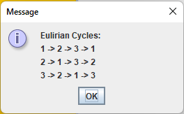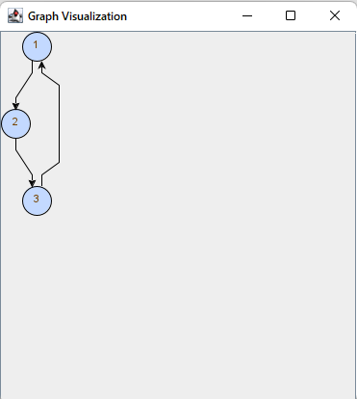

Нахождение диаметра:

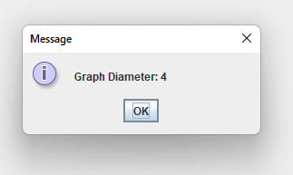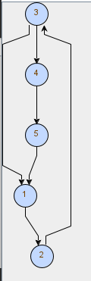

Нахождение радиуса:

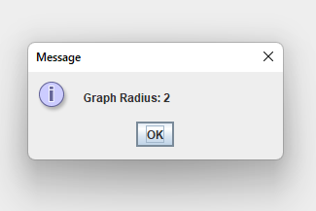

Нахождение центра:

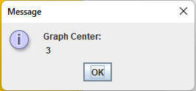

Тензорное произведение:

Первый граф:



Второй граф:



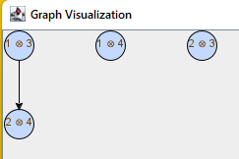

Декартово произведение(исходные графы взяты из тензорного проиведения):

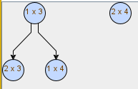

Нахождение Гамильтонова цикла:

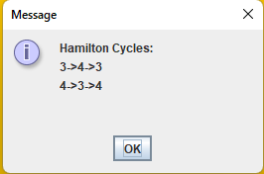

Создание дерева:

Исходный граф: 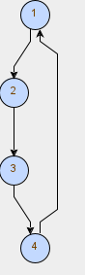

Результат: 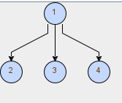

Вывод: в ходе лаборатороной работы я научился разрабатывать приложение с графическим интерфейсом, которое выполняет основные операции математического моделирования для заданной математической модели.